Руководство пользователя и преподавателя

Введение
Это руководство описывает работу мобильного приложения: как для обычного пользователя, так и для преподавателя (администратора). Текст написан простыми словами, чтобы любой новый пользователь мог быстро разобраться.

Раздел 1. Интерфейс пользователя

Экран входа и регистрации
На этом экране пользователь может войти в существующий аккаунт или зарегистрироваться. Пароль отображается скрытым.
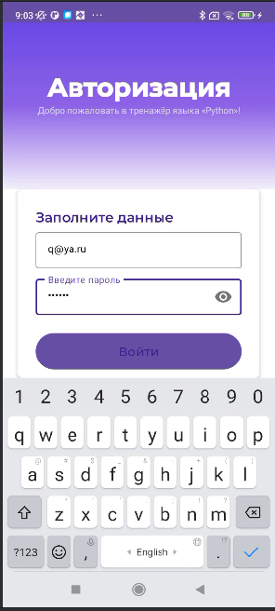

Главный экран — выбор тем
После входа пользователь видит список тем. У каждой темы отображается прогресс в процентах.
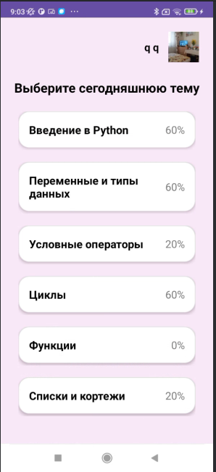

Просмотр теории темы
Открывается название темы и текст теории. Кнопка «Далее» ведёт к примерам.
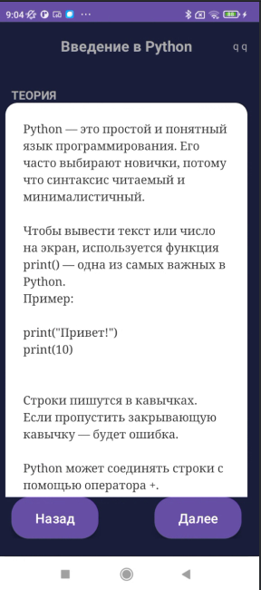

Примеры и подготовка к тесту
Показываются примеры по теме и кнопка перехода к тесту.

Тестирование
Пользователь отвечает на вопросы. В конце показывается результат и процент правильных ответов. Процент автоматически сохраняется.
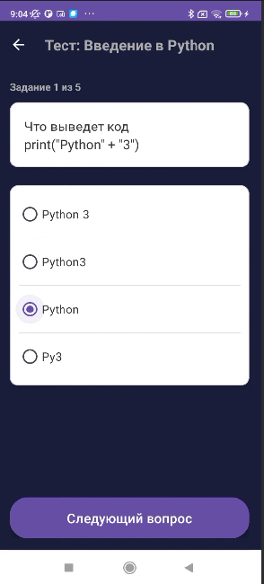

Профиль пользователя
Отображаются имя, фамилия, email и аватар.
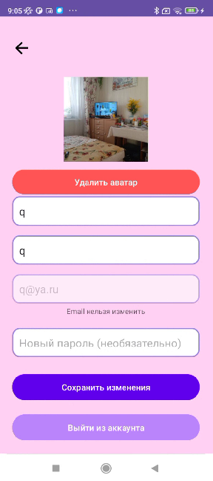

Раздел 2. Руководство для преподавателя (администратора)

Вход в админ-панель
Если у пользователя роль admin, он автоматически попадает в админскую панель вместо обычного меню.
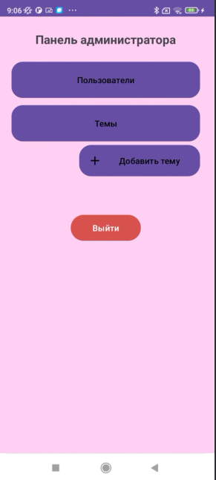

Управление темами
Администратор может добавлять новые темы: заголовок, теорию и примеры. Может использовать поиск по названию для нахождения нового модуля.
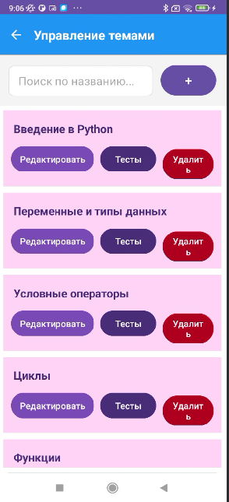

Управление тестами
В каждой теме можно создавать и редактировать тесты: вопрос, 4 варианта ответа, выбор правильного.
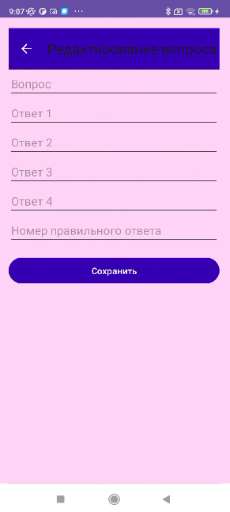

Управление пользователями
Администратор может просматривать список пользователей. Пароль не отображается — Firebase его не хранит.
Удаление пользователя выполняется ТОЛЬКО вручную через Firebase Authentication. В приложении кнопка удаления скрыта.
Администратор может добавлять пользователей.
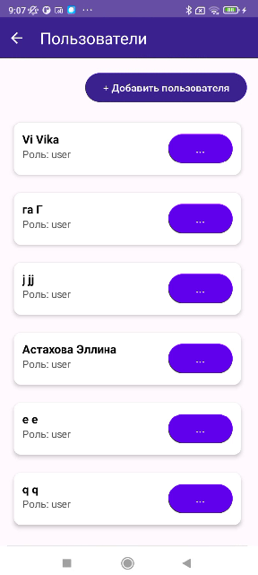

Ограничения системы
Обычный пользователь не может изменять темы и тесты.
Администратор — единственный, кто может вносить изменения в учебный контент.
Все данные хранятся в Firebase Realtime Database.
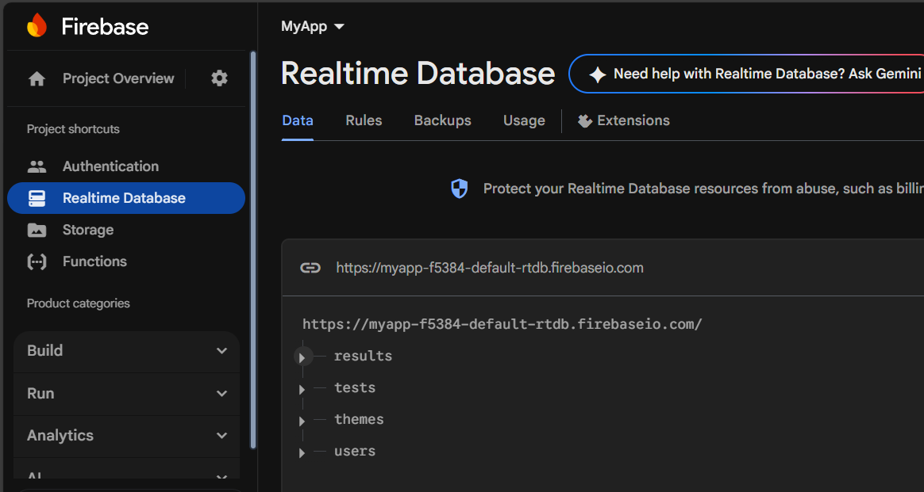

Заключение
Приложение полностью готово к использованию студентами и преподавателями. Документ можно расширять и дополнять новыми скриншотами и разделами при необходимости.

